**Pollenkoncentráció alakulása Csongrád-Csanád vármegyében  
 2024. 14. héten**

A szegedi monitorozó állomáson mért eredmények alapján 2024. 14. hetében az évszaknál melegebb, nyárias időjárás miatt jelentős, egyre növekvő volt a mérhető pollen terhelés.

Ez a hét a pollenszezon legnehezebb időszakának része. A barkás fák bőven szórják virágporukat, a tavasszal virágzó allergén lágyszárúak pedig most kezdik a pollenszórást. Az allergiás tüneteket erősíti a száraz időjárás miatt megnövekedett por. A csapadékhiány miatt egyre kevesebb a harmat, amin legalább reggelre a pollen és por egy része megkötődne, a pollenszám már hajnalban és kora reggel is magas.

A hét folyamán megjelentek a csalán, sásfélék, pázsitfüvek, libatopfélék és a fenyők pollenei, mennyiségük még alacsony.

Az *erősen allergén* **tölgy**, **kőris** pollenjeit **alacsony-közepes**, **nyírt** főként **közepes,** egy napon pedig magas tartományban monitoroztuk. A **platán** pollenszórása a héten fokozódott, vasárnapra nagyon magas lett. A **fűz** pollenszáma folyamatosan csökken, eltűnőben van.

A *közepesen allergén* **ciprus- és tiszafafélék** pollenkoncentrációja alacsony-közepes,koncentrációjú volt, a **nyárfáké** **alacsony**.

A *gyengén allergén* **dió** pollenszórása **alacsony-közepes** koncentrációjú volt, Az eperfaféléké pedig jelentősen emelkedett, magas értékeket ért el.

Jelentékeny mennyiségű a levegőben a nyár és fűz fajok szösze, a közhiedelemmel szemben ez nem allergén.

A kültéri allergén gombák spóraszáma továbbra is alacsony volt.

A pollenszám a 2024.04.01. – 2024.04.07. közötti időszakban a következőképpen alakult:

**Tölgy (erősen allergén)**

|  |  |  |  |  |  |  |
| --- | --- | --- | --- | --- | --- | --- |
| **Hétfő** | **Kedd** | **Szerda** | **Csütörtök** | **Péntek** | **Szombat** | **Vasárnap** |
| 4 db/m³ (alacsony) | 6 db/m³ (alacsony) | 15 db/m3  (közepes) | 69 db/m3  (közepes) | 129 db/m3  (magas) | 114 db/m3  (magas) | 201 db/m3  (magas) |

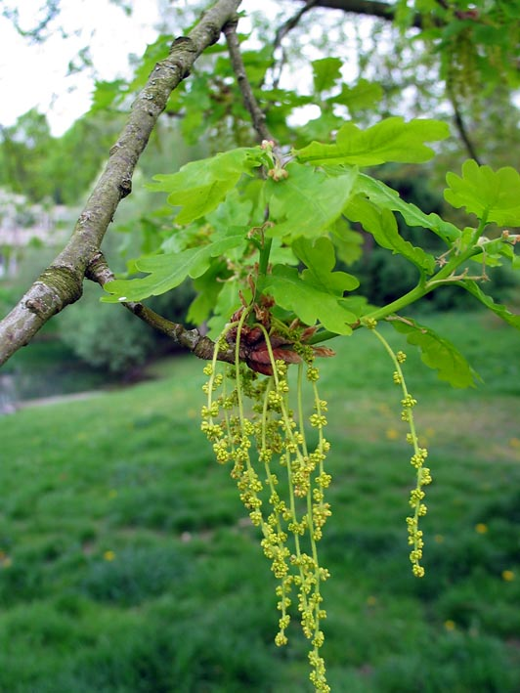 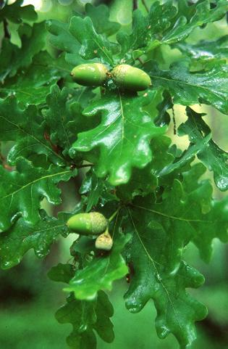

**Kőris (erősen allergén)**

|  |  |  |  |  |  |  |
| --- | --- | --- | --- | --- | --- | --- |
| **Hétfő** | **Kedd** | **Szerda** | **Csütörtök** | **Péntek** | **Szombat** | **Vasárnap** |
| 6 db/m3  (alacsony) | 5 db/m3  (alacsony) | 21 db/m3  (közepes) | 26 db/m3  (közepes) | 9 db/m3  (alacsony) | 8 db/m3  (alacsony) | 47 db/m3  (közepes) |

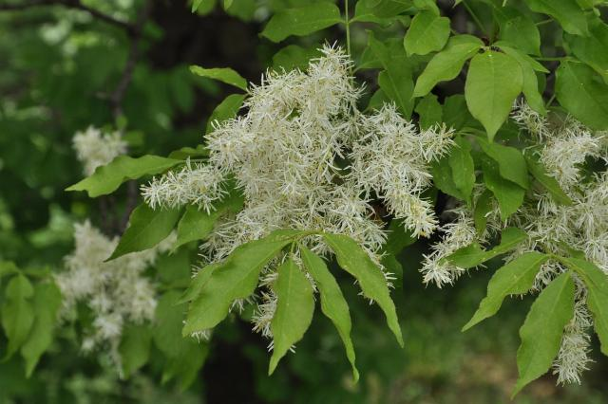 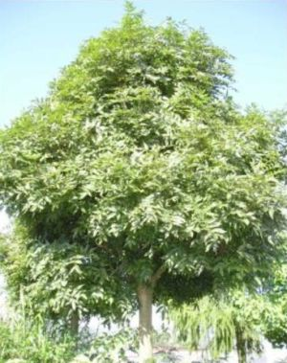

**Fűz (erősen allergén)**

|  |  |  |  |  |  |  |
| --- | --- | --- | --- | --- | --- | --- |
| **Hétfő** | **Kedd** | **Szerda** | **Csütörtök** | **Péntek** | **Szombat** | **Vasárnap** |
| 10 db/m3  (alacsony) | 14 db/m3  (közepes) | 10 db/m3  (alacsony) | 11 db/m3  (közepes) | 3 db/m3  (alacsony) | 3 db/m3  (alacsony) | - |

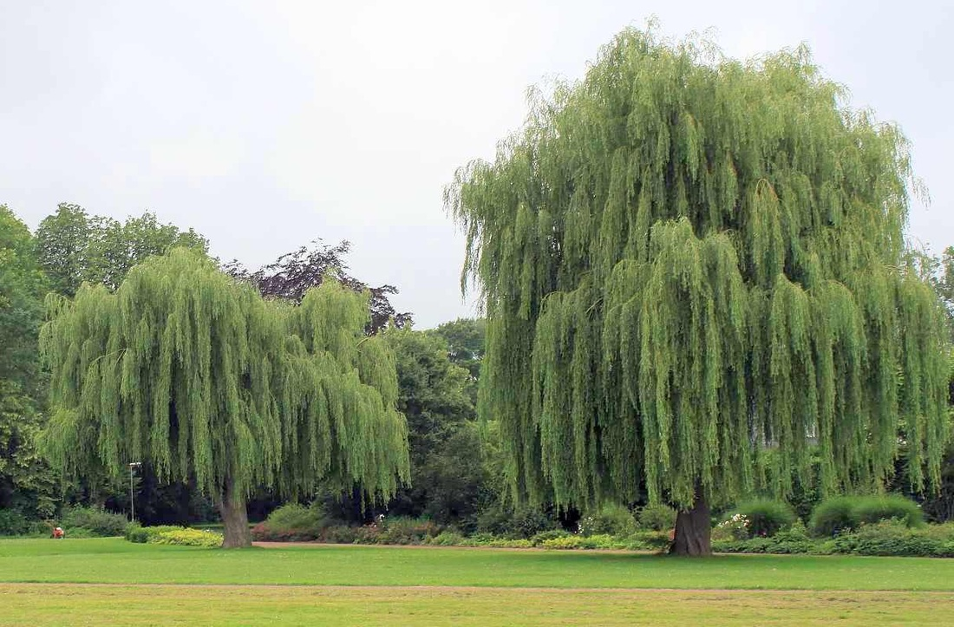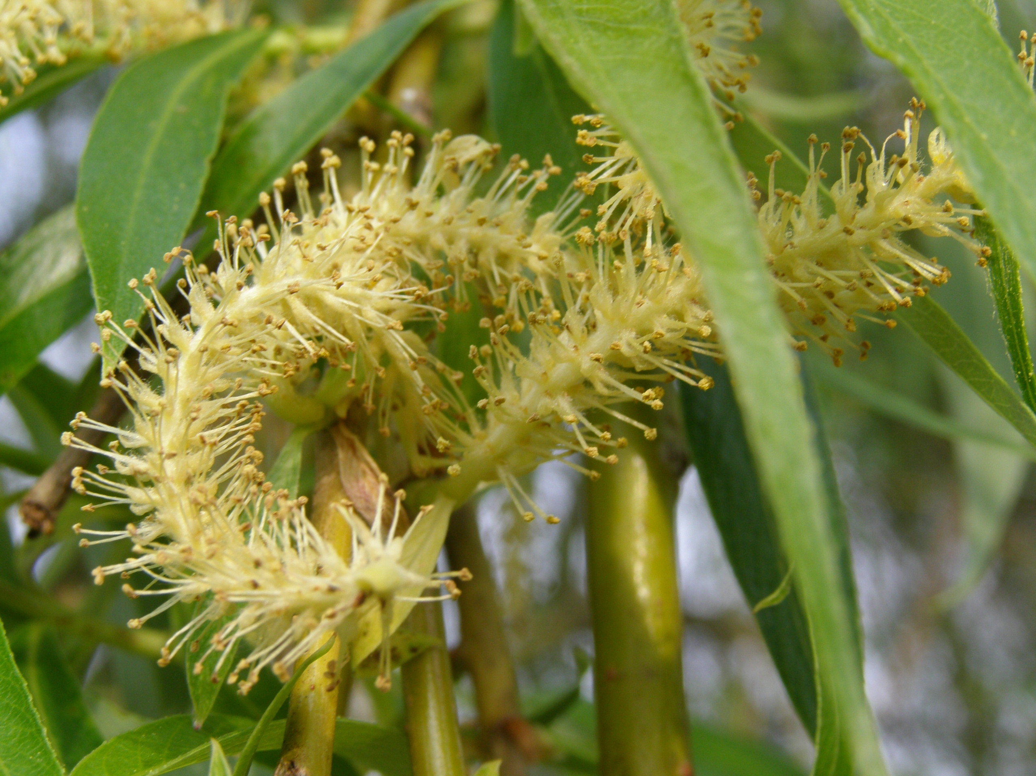

**Nyír (erősen allergén)**

|  |  |  |  |  |  |  |
| --- | --- | --- | --- | --- | --- | --- |
| **Hétfő** | **Kedd** | **Szerda** | **Csütörtök** | **Péntek** | **Szombat** | **Vasárnap** |
| 15 db/m3  (közepes) | 12 db/m3  (közepes) | 29 db/m3  (közepes) | 24 db/m3  (közepes) | 20 db/m3  (közepes) | 95 db/m3  (közepes) | 186 db/m3  (magas) |

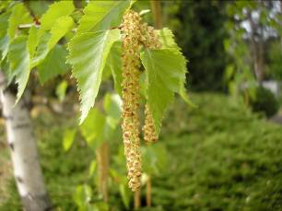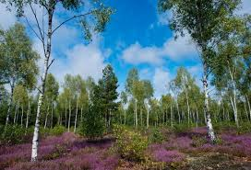

**Platán (erősen allergén)**

|  |  |  |  |  |  |  |
| --- | --- | --- | --- | --- | --- | --- |
| **Hétfő** | **Kedd** | **Szerda** | **Csütörtök** | **Péntek** | **Szombat** | **Vasárnap** |
| 11 db/m3  (közepes) | 114 db/m3  (magas) | 51 db/m3  (közepes) | 281 db/m3  (magas) | 377 db/m3  (magas) | 231 db/m3  (magas) | 585 db/m3  (nagyon magas) |

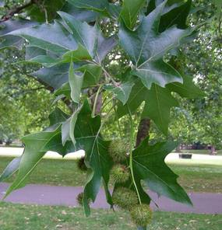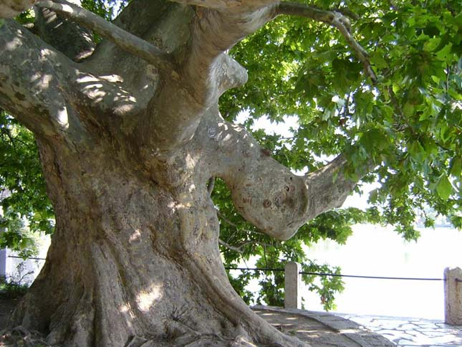

**Ciprus- és tiszafafélék** (közepesen allergén)

|  |  |  |  |  |  |  |
| --- | --- | --- | --- | --- | --- | --- |
| **Hétfő** | **Kedd** | **Szerda** | **Csütörtök** | **Péntek** | **Szombat** | **Vasárnap** |
| 21 db/m³ (közepes) | 27 db/m3  (közepes) | 14 db/m3  (közepes) | 3 db/m3  (alacsony) | 12 db/m3  (közepes) | 64db/m3  (közepes) | 14 db/m3  (közepes) |

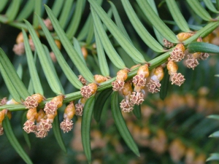 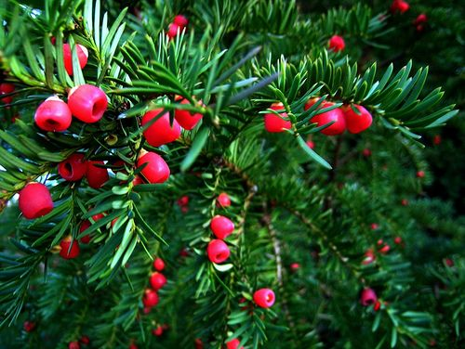

**Nyárfa** (közepesen allergén)

|  |  |  |  |  |  |  |
| --- | --- | --- | --- | --- | --- | --- |
| **Hétfő** | **Kedd** | **Szerda** | **Csütörtök** | **Péntek** | **Szombat** | **Vasárnap** |
| 2 db/m3  (alacsony) | 4 db/m3  (alacsony) | 6 db/m3  (alacsony) | 7 db/m3  (alacsony) | 8 db/m3  (alacsony) | 19 db/m3  (közepes) | 5 db/m3  (alacsony) |

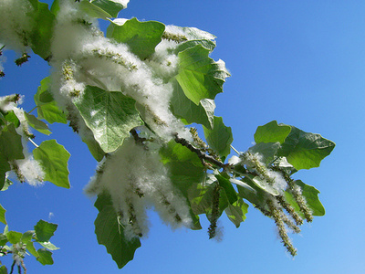 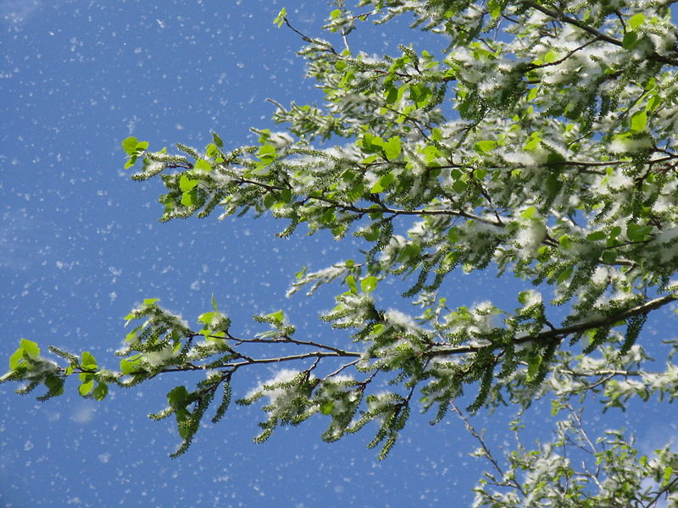

**Eperfafélék (gyengén allergén)**

|  |  |  |  |  |  |  |
| --- | --- | --- | --- | --- | --- | --- |
| **Hétfő** | **Kedd** | **Szerda** | **Csütörtök** | **Péntek** | **Szombat** | **Vasárnap** |
| 24 db/m³ (közepes) | 74 db/m³ (közepes) | 107 db/m³ (magas) | 204 db/m3  (magas) | 316 db/m3  (magas) | 380 db/m3  (magas) | 181 db/m3  (magas) |

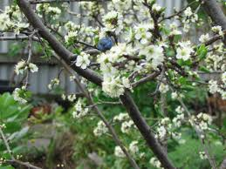 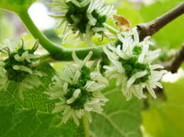

**Dió** **(gyengén allergén)**

|  |  |  |  |  |  |  |
| --- | --- | --- | --- | --- | --- | --- |
| **Hétfő** | **Kedd** | **Szerda** | **Csütörtök** | **Péntek** | **Szombat** | **Vasárnap** |
| 16 db/m³ (közepes) | 7 db/m³ (alacsony) | 11 db/m3  (közepes) | 17 db/m3  (közepes) | 26 db/m3  (közepes) | 23 db/m3  (közepes) | 44 db/m3  (közepes) |

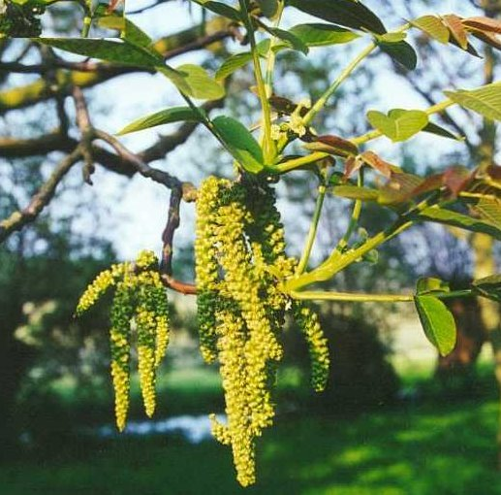 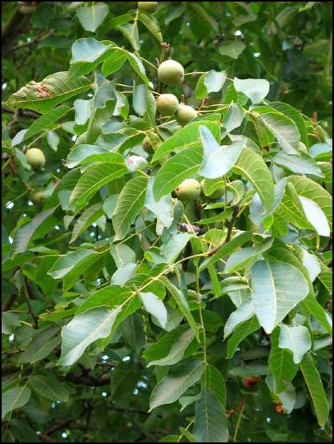

A fák és a bokrok a levegőben lévő pollenszemeik mennyisége alapján a következő légköri allergén kategóriákba sorolhatóak be:

Fák és bokrok:

|  |  |
| --- | --- |
| Alacsony koncentráció | 0 – 10 db/m3 |
| Közepes koncentráció | 11 – 100 db/m3 |
| Magas koncentráció | 101 – 500 db/m3 |
| Nagyon magas koncentráció | 501 – db/m3 |

A közepes szintet már érzékelik azok a személyek, akik az adott növény pollenjével szemben különösen érzékenyek, a magas szintnél pedig valamennyi, az adott pollentípusra allergiás betegnél jelentkeznek a tünetek.

Szeged, 2024. április 9.